图 书 推 荐

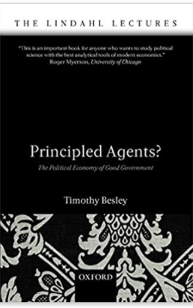
中文书名：《守规的代理人》
英文书名： PRINCIPLED AGENTS: Motivation &Incentives In Government
作 者：Timothy Besley
出 版 社：Oxford University Press
代理公司：ANA/Leah Guo
出版日期：2007年10月
页 数：266页
审读资料：电子稿
代理地区：中国大陆、台湾地区
类 型：社会科学
中文简体字版曾授权，版权已回归
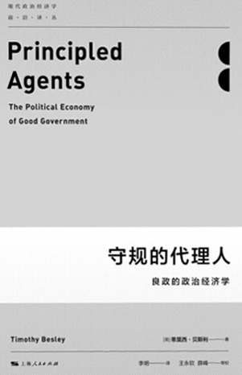
中简本出版记录
书 名：《守规的代理人：良政的政治经济学》
作 者：蒂莫西·贝斯利
出版社：上海人民出版社
译 者：李明
出版年：2017年8月
页 数：302页
定 价: 42元
装 帧：平装

内容简介：

对政府的经济分析一般可划分为两个流派。其中一个流派强调，政府是达致公益的一个力量，例如它能够规制市场、再分配资源，并且一般而言致力于改善公民的福祉；另一个流派则认为，政府的行为是受私利驱动的，其决策经常受那些有势力的人士和群体的影响，很难激励其官员追求公益。《守规的代理人：良政的政治经济学(现代政治经济学前沿译丛)》在以上两种极端视角之外，给出了一个折中的观点，既指出政府有谋求公益的潜力。又承认事情经常会南辕北辙。这种观点认为，有效政府的出现需要具备一定的制度前提，接着认真分析了这些前提条件。《守规的代理人：良政的政治经济学(现代政治经济学前沿译丛)》作者特别强调，良政不仅需要进行制度框架的设计，同时也需要深入理解有关激励机制的运行方式和政治家的遴选过程。

本书是英国伦敦经济学院的教授蒂莫西·贝斯利所著的一本关于政治经济学的杰作。本书是作者蒂莫西·贝斯利在他的林达尔系列讲座的基础上写成的。本书主要分为4个部分。第1部分回顾了关于政府的各种理论；第2部分对几种典型的政府失灵进行了深入的分析；第3部分分析了政府内部的委托代理问题和内部激励机制。第4部分分析了政府的激励与财政体系的关系。本书的作者的一个观点是优秀政治家的选拔机制对于成功的政治体系是非常重要的。

作者简介：

蒂莫西·贝斯利（Timothy Besley），伦敦经济学院经济学教授，森特利丰田国际经济及关联学科中心主任。同时也任职于财政研究所与经济政策研究中心。

本书目录
前言
第一章政府理论：比较的观点
1.1问题的提出
1.2本书的结构
1.3研究背景
1.4经济政策的制定
1.5政治经济学
1.6政治中的激励与选择
1.7结束语
第二章政府失灵探源
2.1前言
2.2政府失灵的概念
2.3案例分析：公共项目的筹资
2.4政府失灵探源
2.5政治失灵探源
2.6政府失灵的动态学
2.7模型的含义
2.8结语
第三章政治代理和政治问责
3.1引言
3.2政治委托-代理模型的基本内容
3.3基准模型
3.4模型的一些扩展
3.5几点讨论
3.6结语
第四章政治代理与公共财政
4.1导言
4.2模型的说明
4.3三种情形
4.4模型的含义
4.5限制政府
4.6公债和赤字
4.7政府与非政府组织
4.8执政能力存在差别的情况
4.9结论
附录：仅存在道德风险情形下的优财政政策
第五章结语

谢谢您的阅读！
请将回馈信息发至：郭丹娅 (Leah Guo)
安德鲁﹒纳伯格联合国际有限公司北京代表处
北京市海淀区中关村大街甲59号中国人民大学文化大厦1705室, 邮编：100872
电话：010-82449325
传真：010-82504200
Email: Leah@nurnberg.com.cn
网址：www.nurnberg.com.cn
微博：http://weibo.com/nurnberg
豆瓣小站：http://site.douban.com/110577/
微信订阅号：ANABJ2002


